1.功能区恢复：

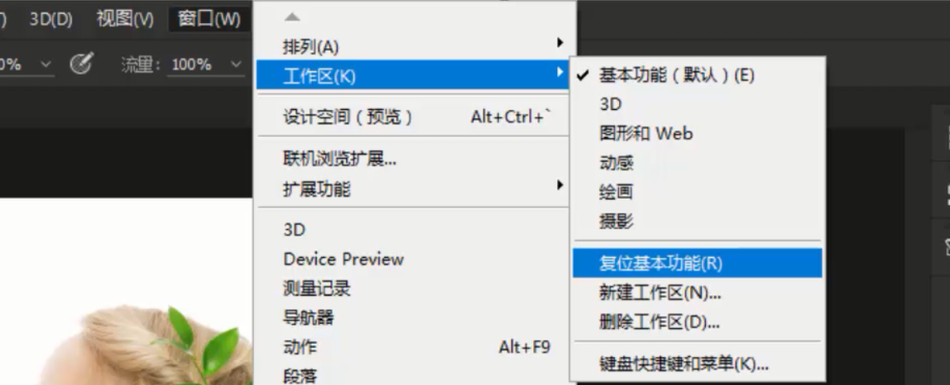

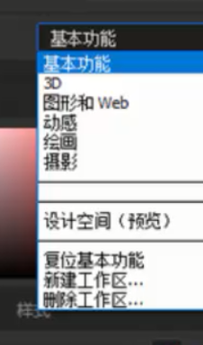

复位各种选项功能

菜单栏—>工作区—>复位基本功能。

浮动面板隐藏或者显示：双击隐藏，单击显示操作。

2.图片格式

JPG 压缩格式

PNG 透明格式

GIF 动态格式

PSD 分层格式

3.打开文件的方式

1 双击

2 选项打开，CTRL+O快捷键

4，新建文档与注意事项

新建文档 Ctrl+N

注意事项：

1. 文档名称要规范，根据文档进行命名
2. 文档类型一般选择默认大小（选择其他时候下边会默认更改）
3. 分辨率：如果是印刷的：必须为300，如果网页或者UI：一般是72
4. 颜色：如果是印刷：必须为CMYK，如果是网页或者UI：必须为RGB
5. 单位：网页或者UI：像素，印刷：毫米或者厘米

5 存储与存储为

首次存储时候，只能选择存储为，修改之后，有了元素之后，可以存储

Ctrl+S 存储

Ctrl+shift+S 将文档另存一份，备份作用

6，缩放工具

方法1：

Ctrl++ 方法

Ctrl+- 缩小

方法2：

点击缩放工具，左右移动鼠标进行放大缩小

方法3：

Ctrl+Shift+左右摆动鼠标 进行放大缩小

按住空格键不放，在放大之后，可以拖拽移动图片的位置

7，移动工具

快捷键 V

功能：移动图片内部的图层、组、参考线，也可以复制图层和组

自动选择图层一般是要勾上的：  
当文件中有多个图层或者组，可以在移动工具的情况下，将自动选择“图层或组”勾上，会自动选择图层或组，如果不勾选，按住Ctrl键自动选择图层或组

8移动工具的复制功能

Ctrl+Alt 拖拽鼠标，复制图片，在移动情况下，按住Ctrl+Alt，光标变成双层，拖拽鼠标，复制即可。

跨文件复制：

选中一个文件，拖拽到上边的文件名的位置，到另外一个文件中的时候，再往下拉，鼠标会变成一个加号，此时松开鼠标，会将一个文件复制到另外一个文件中。

9对齐功能

1. 按住shift键，选择要对其的图层，进行选怎那种对齐方式。
2. 选择水平居中分布，中间的间距是一样的。
3. 垂直居中分布式按照中间空隙一样的。
4. 前提是图片大小一样，实质是按照图片的中间轴的位置来分布的。

10 自由变换

Ctrl+T 选中图片的时候，进行自由放大和旋转，变换完了之后，按回车或者点击对号确认

自由变换在编辑中🡪自由变换。

把鼠标放到定界框内部进行放大缩小，放到定界框外部拖拽进行旋转。

选中图片，单击右键，选择垂直或者水平翻转。

图层可以选中后进行上下拖拽来调整图层的上下分布。

旋转的时候按住shift键可以约束角度。

11选框工具组

1🡪矩形工具框：

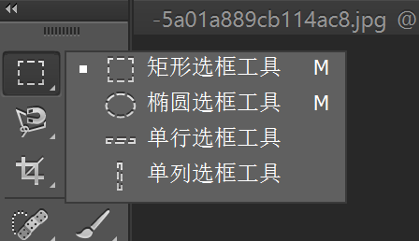

一直按住鼠标左键，会自动显示。快捷键：M，绘制矩形选区或者椭圆选区工具。

绘制正方形及其正圆形选区要按住shift键。

从中心绘制矩形或者圆或者正方形：按住shift+alt。

选中单行：绘制高度为1像素，宽度根据画布而定的单行。

单列：宽度为1像素，高度根据画布而定。

选区的取消：

方法1：选择绘制完选区后，在选区工具的情况下，点击空白处即可

方法2：绘制完选区后，使用Ctrl+D取消，

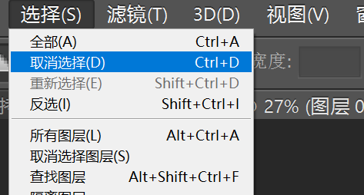

12选区的布尔运算

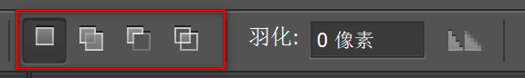

1. 第一个是默认的：如果选区已经存在，如果重新选择选区的时候，会替代原来的选区。
2. 第二个是添加选区，可将选区添加到原来的选区上边（shift快捷键）
3. 第三个是从选区中减去，可将当前创建的选区从原来的的选区中减去（alt快捷键）
4. 第四个是选区交叉，新建选区时候，只保留原来选区与现在选区交叉的部分（alt+shift快捷键）
   1. 注意：第一个可以移动选区，别的都不可以

13颜色

前景色与背景色

前边的叫前景色，后面叫背景色。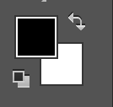

Ctrl+退格：将背景颜色添加进去

alt+退格：将前景颜色添加进去

建议在添加图层的时候新建一个图层在添加颜色。

填充对话框：Ctrl+F5

14固定大小

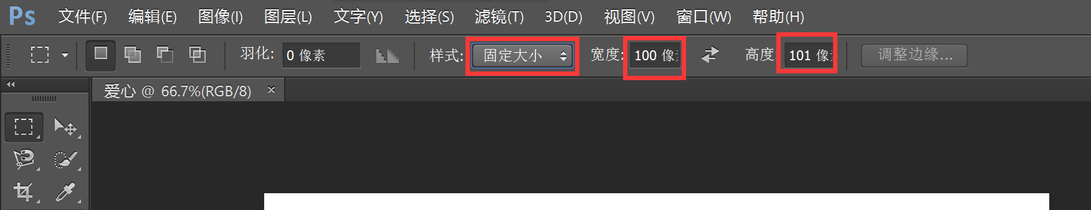

可以画出来一个固定大小的选区，用完的时候一定改为正常。

选择选区工具，可以选择固定大小的选区。

15选区的修改

1：收缩：将选区向内收缩

2；扩展：将选区向外扩展

3：羽化：效果如下：

羽化效果：将选区边缘变模糊



如果出现下边的警告，说明是选区太小，羽化太大：

